Ріст кістки (мал.1). Скелет починає формуватися в перші тижні розвитку зародка. Кістки утворюються в різні способи. В одних випадках зародкові клітини внаслідок спеціалізації одразу утворюють кісткову тканину, а з неї кістку. В інших — зародкові клітини,
спеціалізуючись, утворюють хрящову тканину яка набуває форми кістки. У ході роз-
витку хрящова тканина поступово руйнується і заміщується кістковою, що росте,
зберігаючи задану форму Зародкові клітини функціонують у кістках протягом усього життя. Вони відповідають за ріст й оновлення кістки. Ці клітини, спеціалізуючись, можуть утворювати як кісткову, так і хрящову тканину. Частина таких клітин міститься в нижньому шарі окістя й забезпечує ріст трубчастої кістки в товщину. Інша їх частина розміщується на полюсах кістки й відповідає за її ріст у довжину, а також за утворення
хряща. У кістках є клітини-руйнівники, які знищують стару кісткову тканину. Ріст
кісток завершується у 21-23 роки, проте кісткова тканина оновлюється впродовж
усього життя людини. Регулює ріст кісток гормон росту.

Як зростаються кістки після перелому? Протягом кількох перших годин у місці
перелому утворюється кров'яний згусток — зсідається кров, яка витікає з ушкоджених судин самої кістки й окістя. За кілька днів після травми відновлюється окістя. На
місці кров'яного згустку з волокнистої сполучної тканини спочатку швидко утворюється кісткова мозоля. Завдяки узгодженій роботі клітин-руйнівників і зародкових клітин вона поступово заміщується справжньою кістковою тканиною. У той самий час у це місце
проростають кровоносні судини. Процес відновлення кісткової тканини може тривати декілька місяців.

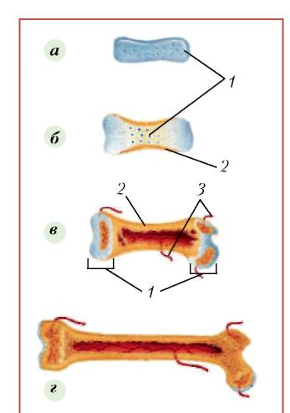

Мал. 10. Ріст кістки. Хрящова
модель кістки (а); кісткова тканина
замінює хрящову (б), (в);
сформована кістка (г): 1— хрящова
тканина; 2 — кісткова тканина;
З — кровоносні судини

